Гуленко В. В. Энергетическая модель соционического объекта. Структура и функционирование

Содержание:
- 1. Почему была разработана энергомодель?
- 2. Как образуется ансамбль функций в ходе эволюции?
- 3. Распределение энергии между позициями каждого кольца социомодели
- 4. Образное описание управления энергетикой позиций по принципу газ/тормоз
- 5. Позиционный анализ энергомодели
- 6. Названия отдельных позиций
- Примечания:

1. Почему была разработана энергомодель?
Начнём с общих соображений. Оценим соотношение полюсов дихотомии «энергия/информация» в современном мире.
В информационном обществе особо ценным ресурсом выступает энергия. Информация становится избыточной, накапливается много информационного «мусора». Много дополнительной энергии уходит на то, чтобы разыскать нужную информацию. Кроме того, чем сложнее техническое устройство или чем более развита экономика, тем выше их зависимость от энергоисточников. Дефицит энергии требует разработки дорогостоящего оборудования для её экономии. Не за горами кризис продовольствия и питьевой воды, не говоря уже об истощении нефтяных и газовых запасов.
Воздействие словом как носителем информации на человека или группу людей неэффективно, если не произвести энергетическую подготовку, то есть возбудить или заинтересовать человека (перевести на более высокий энергетический уровень). Практикующие психологи, PR-специалисты и политтехнологи давно поняли это. Энергетика психики начинает выдвигаться на передний план.
NB! Мозг потребляет около половины всей энергии, поступающей в организм с продуктами питания.
Творческие люди, способные генерировать новую информацию, если они недостаточно энергичны или если их не поддерживают контролирующие энергоресурсы спонсоры, в большинстве случаев остаются не у дел, пребывают в забытьи. Вспомните сакраментальный вопрос: «если ты такой умный, почему ты такой бедный?»
В любом успешном деле доля информации — около 20—30%, остальное — энергозатраты, приложение усилий по внедрению и продвижению. Голый энтузиазм быстро иссякает, в систему надо закачивать много энергии, чтобы «процесс пошёл» и не заглох в дальнейшем.
Сделаю вывод. В центре внимания современной соционики должно стоять моделирование энерго-информационных процессов: как энергия порождает информацию — новый порядок, ценный опыт, проверенные на практике знания. Ведь знания (информационная вооружённость) даже самые достоверные сами по себе, без применения, ничего не стоят. А для того, чтобы начать их применять, нужна энергия. Как её добыть или сэкономить?
Построение модели соционического объекта как цепи чередования экстравертных и интровертных функций пока что никем не проверялось экспериментально. Если производить такую оценку по критерию энергозатрат, то невыгодность функционирования соционического объекта в режиме частой смены экстра — и интровертных состояний очевидна. Модель при такой эксплуатации будет «перегреваться» и быстро «выйдет из строя» подобно автомобилю, который всё время ездит по ухабистой дороге. По этой причине я разработал другую модель психики — энергетическую, которая больше соответствует критерию оптимальной жизнедеятельности в материальном мире.
Энергетическая модель соционического объекта не отменяет модель А, а дополняет её до единой модели энергоинформационного метаболизма (ЭИМ).

2. Как образуется ансамбль функций в ходе эволюции?
Ознакомимся с этим процессом при помощи наглядной схемы четырёх этапов.
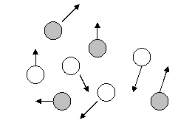 | 1. Разрознённые и перемешанные функции, находящиеся в хаотическом движении.
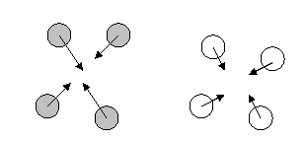 | 2. Силы притяжения (заказ) сильнее сил отталкивания (ревизия), поэтому функции одной вертности стягиваются в две группы.
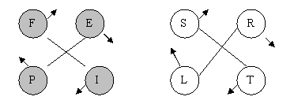 | 3. Внутри возникших групп функции выстраиваются в последовательно-направленном порядке, вследствие чего образуются два вращающиеся вокруг своих центров кольца.
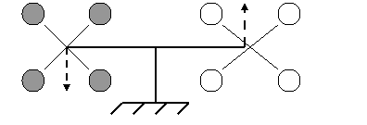 | 4. Эти кольца синхронизируются в своей поочерёдной активности.  (наподобие систолы-диастолы в сердечном ритме) по типу весов или качелей

3. Распределение энергии между позициями каждого кольца социомодели
1) максимум — функция энергетический лидер, отбирает львиную долю общего энергопотребления соционического объекта;
3) минимум — функция, поддерживающая функционирование соционического объекта на нижнем энергетическом уровне;
2) оптимум — функция, отбирающая столько энергии, сколько нужно для решения текущей задачи;
4) пессимум — функция «НЗ», судорожно тратящая остаточную энергию лишь в самом крайнем случае.

4. Образное описание управления энергетикой позиций по принципу газ/тормоз
- — функция энергомаксимума — сильный газ, но слабый тормоз (+ -)
- — функция энергоминимума — сильный тормоз, но слабый газ ( — +)
- — функция энергооптимума — сильный газ и сильный тормоз (+ +), наиболее управляемая функция

5. Позиционный анализ энергомодели
Основные деления энергетической модели следующие:
- — ментальные/витальные позиции,
- — ведущие/ведомые позиции,
- — устойчивые/неустойчивые позиции,
- — ценностные/инструментальные позиции.

6. Названия отдельных позиций
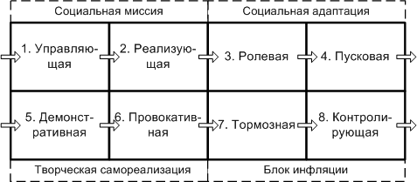
1. Управляющая¹ — «капитан» команды, функция принятия решений и распределения ресурсов.
2. Фоновая — главный инструмент решения сложных нестандартных проблем.
3. Ролевая — сознательно тренируемая согласно социальным нормам.
4. Активационная — запускает или ускоряет активность (точка импринтирования — импульсной закладки программ).
5. Творческая — внезапно-импульсное действие, приковывающее внимание наблюдателей.
6. Суггестивная — позиция энергоподпитки, задает плавный способ управления типом.
7. Тормозная — точка энергопотерь, наименее адекватный результат, наибольшее сопротивления нагрузкам.
8. Контролирующая — точка наименьшего сопротивления, самая болевая позиция (проблема расхождения слова и дела — «знаю, но не могу»).

7. Пример краткого описания социотипа ЛСИ при помощи энергомодели
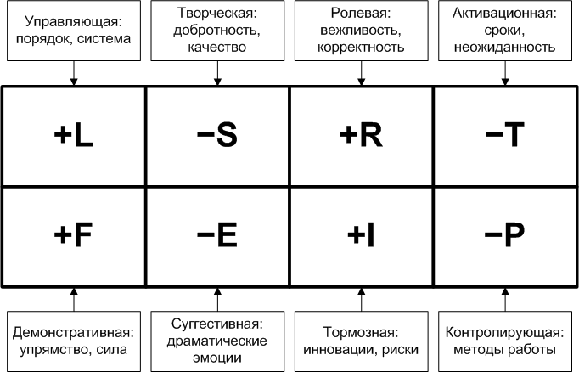

Примечания:
- Названия и нумерация позиций в модели заменены на современнут трактовку ШГС.

